Информация для прессы
13 октября 2020 года
Всемирный месяц борьбы против рака молочной железы: Philips организует вебинар для врачей и напоминает о важности ранней диагностики
Октябрь – Всемирный месяц борьбы против рака молочной железы. Philips поддерживает международную инициативу и организует вебинар по ультразвуковой диагностике этого заболевания
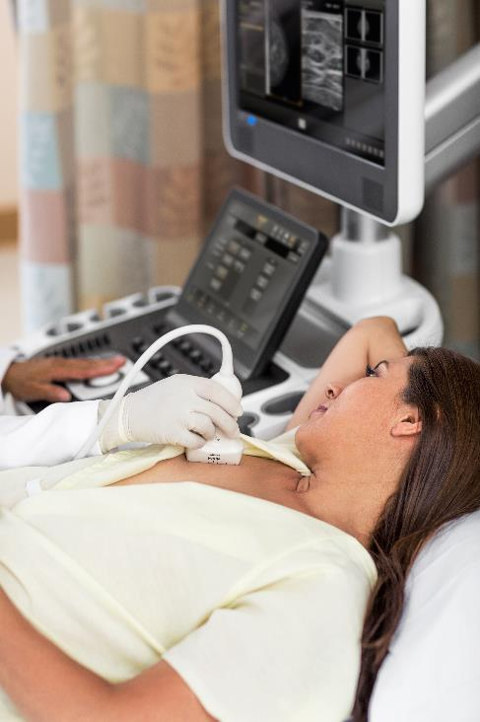
Москва, Россия – Рак молочной железы занимает первое место среди всех онкологических заболеваний у женщин в мире. По данным ФГБУ «НМИЦ радиологии» Минздрава России, ежегодно только в России такие злокачественные опухоли выявляют у 50 тысяч женщин. При этом доказано, что рак груди, обнаруженный на ранних стадиях, излечим в 90-95% случаев. Именно поэтому так важно повышать уровень знаний о методах его диагностики в профессиональном сообществе.
15 октября в 17:00 состоится вебинар Philips «Ультразвуковая диагностика опухолей молочной железы». Образовательная инициатива приурочена к Всемирному месяцу борьбы против рака молочной железы – ежегодной акции ВОЗ, призванной повысить осведомленность о заболевании и напомнить о важности ранней диагностики. Вебинар Philips предназначен для специалистов ультразвуковой диагностики, онкологов, маммологов, гинекологов и врачей смежных дисциплин.
На вебинаре участники обсудят классификацию новообразований молочной железы с разбором по системам по BI-RADS и TNM, а также ультразвуковые технологии, разработанные для быстрой и точной диагностики с первого раза. Экспертами выступят Лариса Анатольевна Митина, д.м.н., врач ультразвуковой диагностики, ведущий научный сотрудник МНИОИ им. П.А. Герцена, и Никита Михайлович Кривогин, врач УЗД, специалист по клиническому применению департамента «Ультразвуковые системы» Philips в России и СНГ. После докладов предусмотрена сессия «Вопрос-ответ». Участие бесплатное. Регистрация доступна по ссылке.
«Во всем мире рак молочной железы является социально значимой патологией, и ключ к борьбе с ним – это ранняя диагностика. Philips создает передовые решения, которые помогают с высокой точностью обнаруживать опухоли и дают врачам уверенность в диагнозе, – отмечает Сергей Крутий, руководитель департамента «Ультразвуковые системы» Philips в России и СНГ. – Чтобы получать максимум от инноваций, специалистам необходимо постоянно повышать квалификацию. Уверен, что образовательные мероприятия Philips помогают профессионалам идти в ногу со временем и внедрять в практику лучшие методики и технологии».
«ВОЗ называет главными стратегиями борьбы с раком молочной железы скрининги и раннюю диагностику. Регулярные профилактические осмотры молочный железы рекомендованы всем женщинам старше 20 лет, – отмечает Лариса Анатольевна Митина, д.м.н., врач ультразвуковой диагностики, ведущий научный сотрудник МНИОИ им. П.А. Герцена. – Ультразвуковые исследования – щадящий метод, который особенно подходит для обследования молодых женщин. Полная информация о последних научных и технологических достижениях в области УЗД совершенно необходима каждому врачу, чья деятельность связана с диагностикой и лечением онкологических патологий».
Ранняя диагностика рака молочной железы с комплексным решением Philips
Новые технологии Philips в ультразвуковой диагностике повышают точность раннего выявления заболеваний. Ультразвуковая экспертная система Philips Epiq предлагает высокое качество визуализации и позволяет решать сложные диагностические задачи. Решение может быть дополнено технологией PercuNav, которая позволяет врачу объединять ультразвуковую визуализацию с изображениями других модальностей – КТ, МРТ и ПЭТ – для точности навигации во время исследования. Комплексный подход расширяет возможности диагностики и позволяет врачам принимать верную тактику терапии с первого раза.
Эластография молочной железы и прицельная биопсия с УЗ-датчиком eL18-4
Линейный матричный датчик Philips eL18-4 используется клиницистами Европы как современное решение для визуализации молочных желез, которое способствует повышению надежности диагностики. Датчик Philips eL18-4 содержит сверхширокополосную решетку из 1920 монокристаллических пьезоэлементов и работает в частотном диапазоне 2-22 МГц, что позволяет получать высокоинформативные, четкие изображения одинаково по всей глубине сканирования до 14 см. eL18-4 поддерживает режимы эластографии сдвиговой волной (ElastQ) и компрессионной эластографии. Эти методы предоставляют возможность получать достоверную информацию об эластичности тканей в молочной железе, обеспечивают выявление рака на ранних стадиях и сокращают количество уточняющих инвазивных вмешательств.
Помимо этого, с датчиком eL18-4 можно осуществлять высокоинформативный УЗ-контроль во время биопсии. Биопсия молочной железы – распространенный инвазивный метод, позволяющий с высокой долей уверенности устанавливать характер новообразований. УЗ-контроль во время процедуры позволяет сократить размеры «слепых» зон иглы и улучшает её отображение. Это позволяет врачу проводить вмешательство быстро, точно и менее травматично для пациента.
Искусственный интеллект в помощь при диагностике рака
Решение на основе анатомического интеллекта Philips AI Breast выполняет визуальное картирование отсканированных с помощью УЗ-аппарата участков молочных желез. Кроме того, оно ускоряет процесс сбора данных, сохраняет в памяти прибора весь объем полученной информации и помогает в маркировке данных. А интеллектуальная платформа IntelliSpace CardioVascular для отделений лучевой диагностики помогает врачам собирать, обрабатывать, анализировать и хранить медицинские изображения разных модальностей – УЗИ, МРТ и КТ. Таким образом врачи всегда имеют доступ к полной информации о состоянии каждого пациента, могут организовывать виртуальные консилиумы по сложным случаям, что особенно актуально в условиях пандемии, а также проводить оценку эффективности терапии. При назначении комплексного лечения, например, химиотерапии, IntelliSpace CardioVascular также помогает врачам выявить побочные эффекты лечения на сердечно-сосудистую систему на ранней стадии и принять корректирующие меры.
Узнать больше о комплексном решении Philips для УЗИ молочной железы можно по ссылке.
За более подробной информацией обращайтесь к представителю Philips:
Мария Королёва
Менеджер по коммуникациям Philips в России и СНГ
Тел.: +7 (495) 937-93-00; факс +7 (495) 937-93-59
E-mail: maria.koroleva_1@philips.com
Агентство Ketchum
Анна Кудрявцева
Телефон: +7 495 664 28 88, доб.170
E-mail: anna.kudryavtseva@ketchum.com

О компании Royal Philips
Royal Philips (NYSE: PHG, AEX: PHIA) – это ведущая технологическая компания, нацеленная на улучшение качества жизни людей на всех этапах континуума здоровья – от ведения здорового образа жизни, профилактики и ранней диагностики до лечения и ухода на дому. Philips обладает глубокой экспертизой в сфере потребительских товаров и здравоохранении и использует передовые технологии для предоставления комплексных решений. Компания занимает лидирующие позиции в области медицинской визуализации, мониторинга пациентов и ИТ-систем, а также решений для персонального ухода и техники для дома. Штаб-квартира Philips находится в Нидерландах, в 2019 году объем продаж решений Philips для здоровья и здравоохранения составил 19,5 млрд евро. В компании работают 80 000 сотрудников более чем в 100 странах. Новости о компании Philips вы сможете найти на веб-сайте http://www.philips.ru/newscenter.

Официальный сайт Всемирной организации здравоохранения
Официальный сайт ФГБУ «НМИЦ радиологии» Минздрава России
РУ № РЗН 2014/2234 «Система ультразвуковая EPIQ с принадлежностями» от 25 мая 2020 года
РУ № РЗН 2016/4936 «Система объединения изображений и оперативной навигации PercuNav для ультразвуковых систем серии EPIQ, с принадлежностями» от 24 октября 2016 года
РУ № ФСЗ 2010/08784 «Датчики для систем ультразвуковых диагностических Philips, с принадлежностями» от 28 ноября 2019 года
РУ № РЗН 2014/2234 «Система ультразвуковая EPIQ с принадлежностями» от 25 мая 2020 года
РУ № РЗН 2017/5351 «Обеспечение программное медицинское IntelliSpace Cardiovascular версия 3.2 и выше для импорта, экспорта, хранения, архивирования, просмотра, анализа медицинских изображений, количественных расчетов, составления отчетов и управления базами цифровых медицинских изображений на оптическом, электронном, виртуальном носителе, с принадлежностями» от 25 февраля 2019 года

